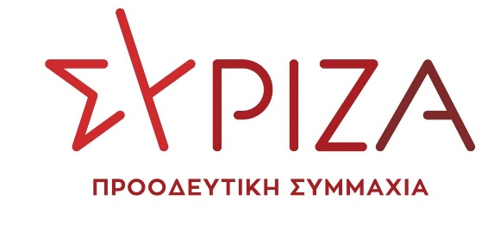

ΤΡΟΠΟΛΟΓΙΑ
στο Επείγον σ/ν Υπουργείου Υγείας
«Ρυθμίσεις για την προστασία της δημόσιας Υγείας από τις συνέπειες της πανδημίας του κορονοϊού covid 19, την ενίσχυση των ΜΜΜ την επιτάχυνση της απονομής των συντάξεων, την ρύθμιση των οφειλών προς τους ΟΤΑ και άλλες κατεπείγουσες διατάξεις»

Θέμα: «Παράταση απαλλαγής φαρμακευτικής δαπάνης για όσους έχασαν το ΕΚΑΣ»

Α. ΑΙΤΙΟΛΟΓΙΚΗ ΕΚΘΕΣΗ
Προτείνεται η παράταση για ένα έτος, έως την 31η Δεκεμβρίου 2021, της πλήρους απαλλαγής από τη συμμετοχή στη φαρμακευτική δαπάνη για όλους όσοι στερήθηκαν οριστικά την παροχή του Ε.Κ.Α.Σ. με ημερομηνία οριστικής κατάργησής του την 31η.12.2019 ως αντισταθμιστικό μέτρο, ιδιαίτερα αυτήν την περίοδο της πανδημίας και της κοινωνικής κρίσης.
Β. ΤΡΟΠΟΛΟΓΙΑ-ΠΡΟΣΘΗΚΗ
Το άρθρο 2ο του ν.4655/2020 αντικαθίσταται ως εξής:
«Σε όσους, κατ’ εφαρμογή του άρθρου 92 του ν. 4387/2016 (Α΄ 85), στερήθηκαν οριστικά την παροχή του Ε.Κ.Α.Σ. με ημερομηνία οριστικής κατάργησής του την 31η.12.2019, εφαρμόζεται ως αντισταθμιστικό μέτρο για το χρονικό διάστημα από 1.1.2021 μέχρι την 31η.12.2021, η πλήρης απαλλαγή τους από τη συμμετοχή στη φαρμακευτική δαπάνη.»

Αθήνα, 20/12/2020

Οι προτείνοντες βουλευτές
Μαριλίζα Ξενογιαννακοπούλου
Πάνος Σκουρλέτης
Θεανώ Φωτίου
Ανδρέας Ξανθός

